Titul Česká astrofotografie měsíce za červen 2022

získal snímek „Kočičí oko“, jehož autorem je Roman Hujer

Astronomie je poetická věda. Objektům na obloze, které nesou většinou místo názvu písmenné a číselné kódy označující pořadové číslo v tom kterém astronomickém katalogu, astronomové často dávají také příjemnější jména a označení. Tak objektu, který se stal cílem fotoaparátu astrofotografa Romana Hujera, dali jméno „Kočičí oko“. A vskutku. Plynná oblaka v něm vytvořila naprosto nečekané tvary. Dokonce tak nečekané, že se současná věda neshoduje na přesném procesu jejich vzniku. A to i přesto, že mlhovina představuje jednu z nejlépe probádaných takzvaných „planetárních“ mlhovin.
Skoro by se chtělo říci: „ … jak název naznačuje ….“, ale ne, nenaznačuje nic. Dokonce tak trochu „škodí“. Planetární mlhoviny nemají s planetami vůbec nic společného. To si je pouze anglický astronom William Herschel v 80. letech 18. století pro jejich podobný vzhled v dalekohledu takto pojmenoval. A už jim to zůstalo.
Ostatně i tuto mlhovinu právě William Herchel 15. února roku 1786 objevil a získala tak pozici 6543 v katalogu NGC. Zajímavé je, že i když se jedná o významný objekt v dosahu přístrojů tvůrce slavného Messierova katalogu, tedy Charlese Messiera, ten jej během svých pozorování nikdy nezaznamenal.
NGC 6543 je velmi dobře prostudovaná mlhovina s vizuální jasností 8 mag. Její vnitřní jasná část má úhlový průměr 20“, rozsáhlé plynné halo, které ji obklopuje a které bylo vyvrženo mateřskou hvězdou během vývojové fáze tzv. rudého obra dosahuje téměř 390“. Centrální hvězda mlhoviny má teplotu přibližně 80 000 ºC a svítí jako 10 000 Sluncí. Co se průměru týká, dosahuje pouze 0,65 průměru Slunce. Tempem přibližně 20 biliónů tun za sekundu ztrácí svou hmotu takzvaným „hvězdným větrem“ s rychlostí 1 900 km za sekundu.
Mlhovina „Kočičí oko“ je známá svými úžasnými strukturami plynných obálek, oblouků a vzorů. Zatímco ty vzdálenější jsou poměrně snadno vysvětlitelné odvrháváním hmoty z „umírající“ centrální hvězdy, vznik těch nejúžasnějších vnitřních struktur způsobuje nabité diskuze vědeckého světa. Jedna z představ přikládá jejich vznik binárnímu hvězdnému systému centrální hvězdy. Ten ovšem není zatím potvrzen. Výpočty ukazují, že centrální hvězda nyní váží trochu více než hmotnost našeho Slunce, matematicko-fyzikální modely přinášejí její počáteční hmotnost asi 5 Sluncí.
Dlouhodobým problémem výzkumu planetárních mlhovin je určení jejich vzdáleností. Tyto metody jsou založeny na mnoha faktorech, z nichž některé představují spíše předpoklady a naše představy. Dlouhodobá pozorování tohoto objektu Hubbleovým teleskopem však přinesla poměrně přesnou představu o její skutečné vzdálenosti 3 600 světelných let.
Snímek této mlhoviny zaslal její autor Roman Hujer do soutěže Česká astrofotografie měsíce, kterou zaštiťuje Česká astronomická společnost. A tak nejen za porotu, ale jistě i za celou astronomickou i laickou komunitu můžeme autorovi poblahopřát k úspěšnému snímku a popřát mnoho podobných krásných pohledů do nebe.

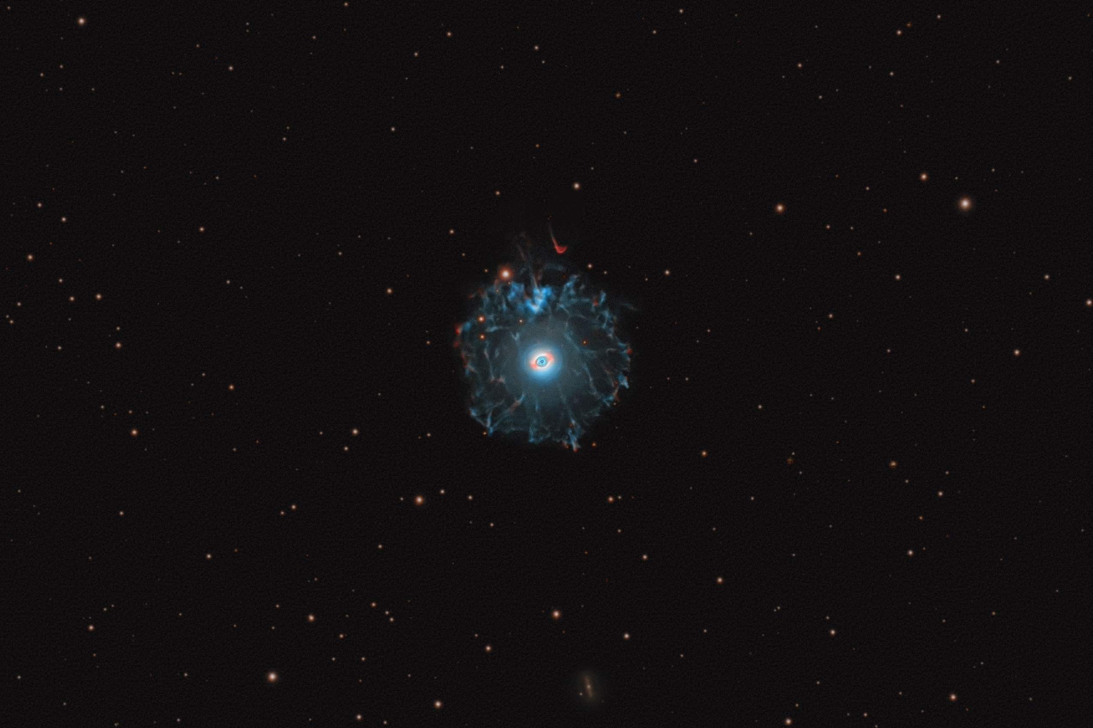

Autor: Roman Hujer
Název: NGC6543 (PK 096+29.1) Kočičí oko - Cat's Eye
Místo: Alšovice, Karlov - Horní Maxov, Shuhrov
Datum: 4. 5. 2022
Optika: Celestron EdgeHD 9.25" f/7, HD reducer 0.7x
Montáž: EQ6 Pro - OnStep DIY modifikace
Snímač: ZWO ASI2600MM Pro
Popis: 791x300 Ha, 794x300 OIII Foceno 09.-12.2021

Zpracování: PixInsight a ZonerX

Vítězné snímky v jednotlivých měsících a další informace si můžete prohlédnout na
http://www.astro.cz/cam/

Za porotu ČAM Marcel Bělík, Hvězdárna v Úpici.

